Тема: Велика буква в іменах людей та кличках тварин.
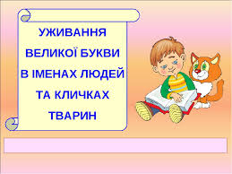

Казка про Велику Букву
https://www.youtube.com/watch?v=KOGy3TP4PZs
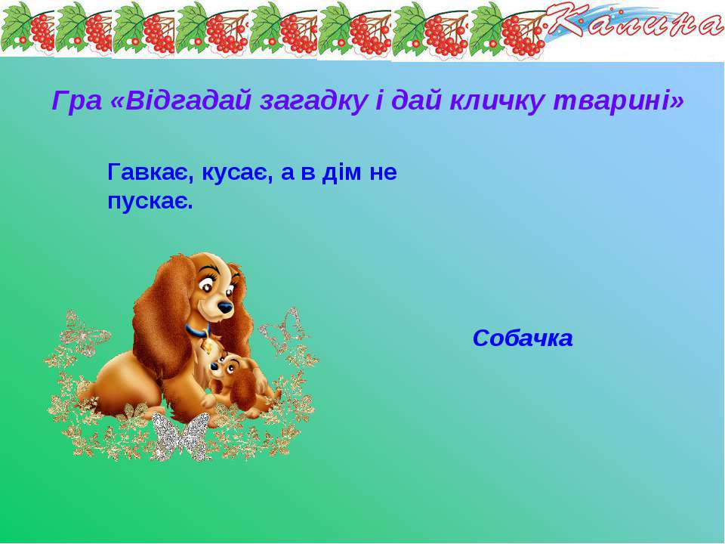

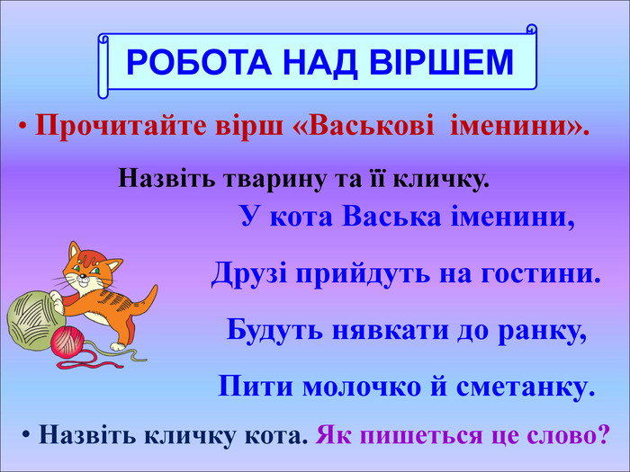

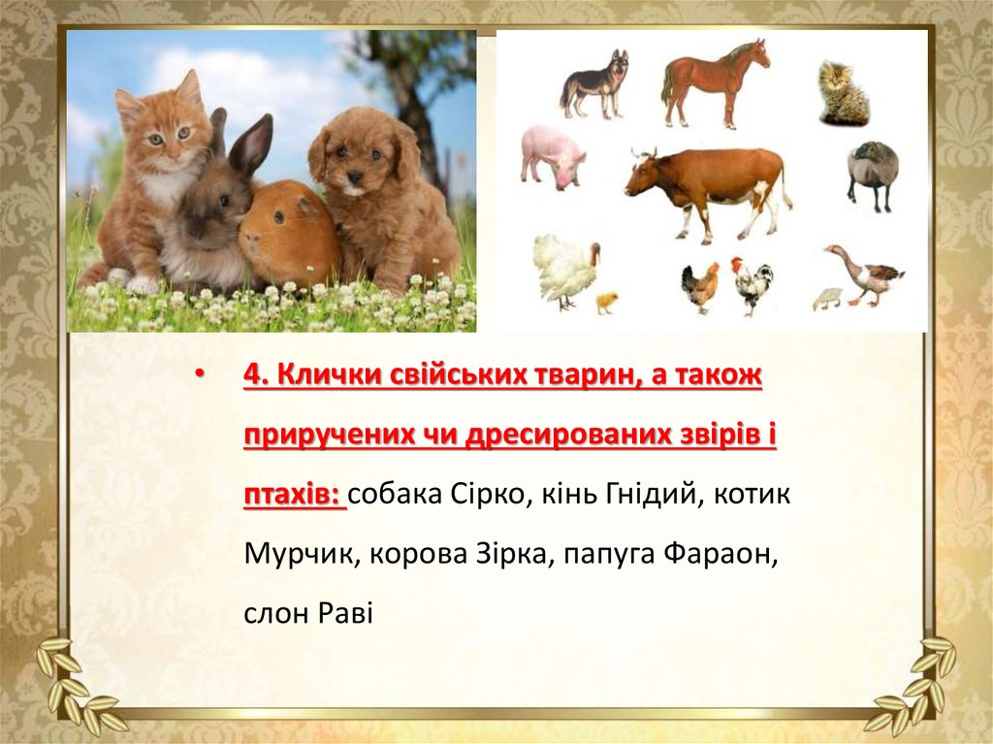

Правопис власних назв
https://www.youtube.com/watch?v=FXU0RIDAPuY&feature=youtu.be
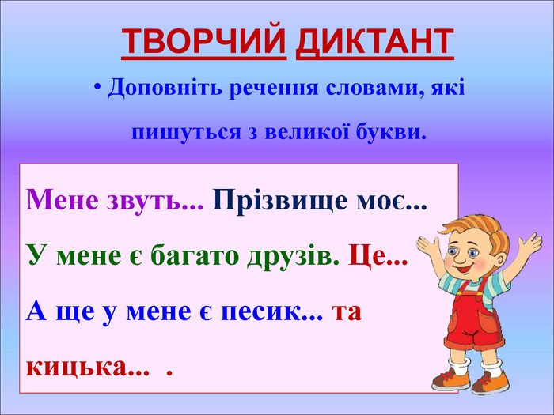

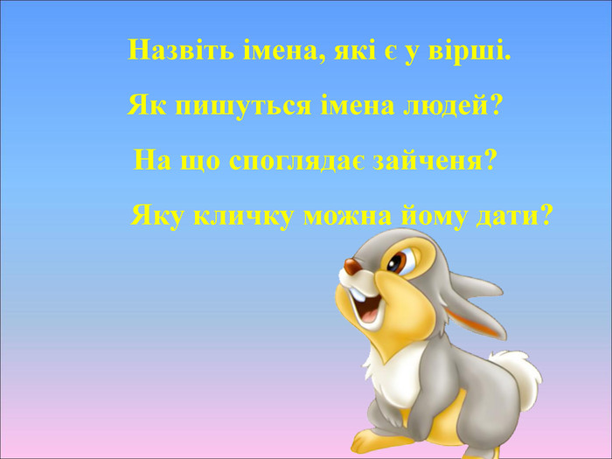
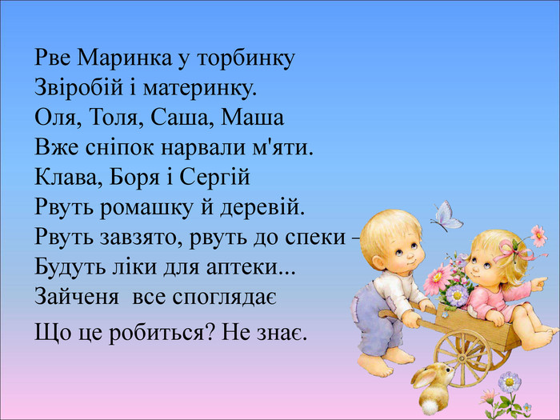

Дом. завдання переслати на пошту zathey25tanya@ukr.net

